毕业论文辅导教师网上教学平台系统操作手册

首先打开 www.hust-snde.com 远教院首页，在左上
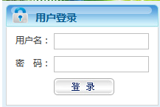
处输入帐号，密码登录后点击“进入工作室”。之后会显示如下图所示菜单：
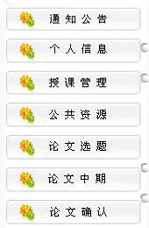
下面对论文辅导工作所需使用的功能模块作详细的操作说明。

通知
“通知”将显示管理员发给教师的通知和新闻，未读的将显示为红色，点击主题将显示该通知新闻的详情，每届毕业生论文辅导工作开始前都会发布相关的工作通知，请辅导教师仔细阅读。显示如下图：
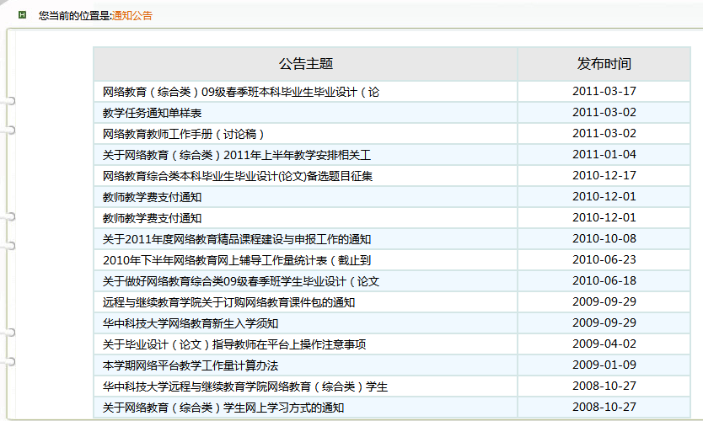

个人信息
点击“个人信息”将显示教师的详细信息，在教师信息页面点击可以进入教师信息的修改页面，修改个人信息，教师可将基本信息补全，方便师生之间沟通交流，点击可以修改个人登录密码。显示如下：
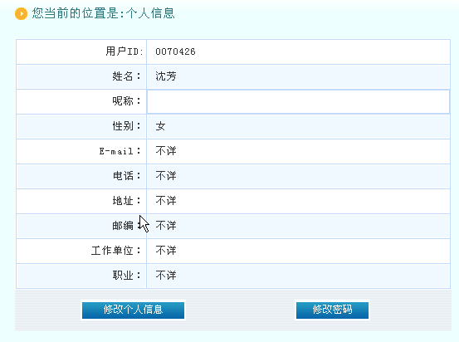
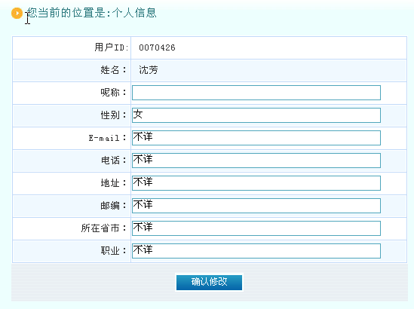
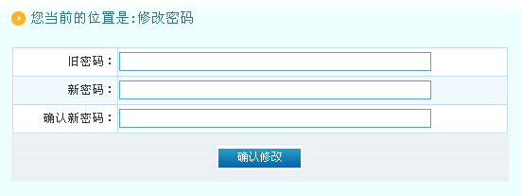

被指定为毕业论文指导教师的教师在毕业批次被激活的情况下可以看到毕业论文管理功能。功能菜单如下图：
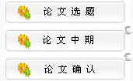
以下对每个功能作出详细的操作说明：

论文选题
论文选题可以审核学生提交的论文选题情况，并且给出反馈信息。显示如下：
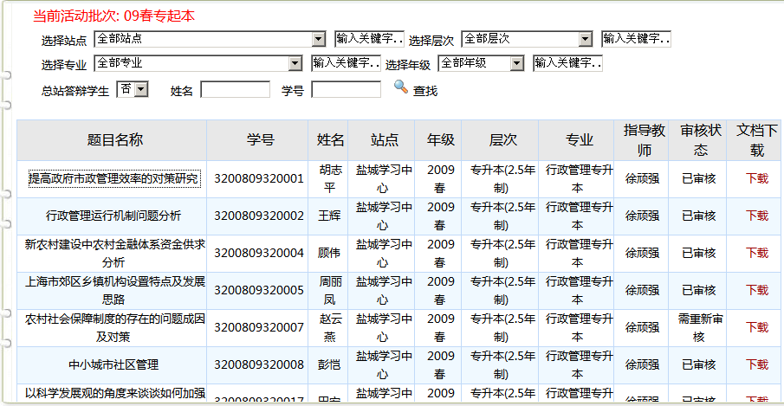
辅导教师可以通过点击每名学生的论文题目进入选题审核界面，如下图：
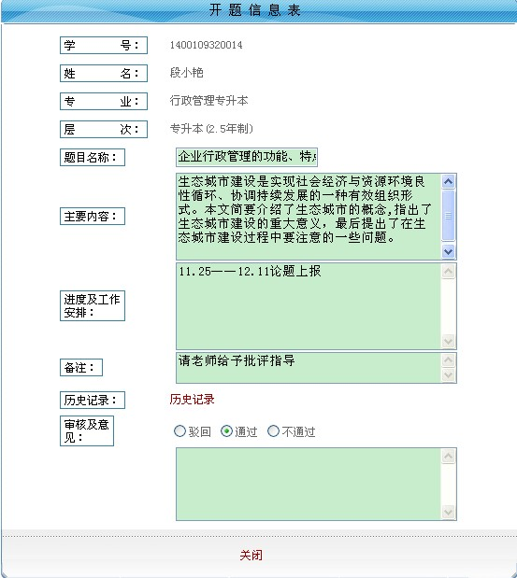

如果学生所选题目符合要求，同意学生按此题目撰写论文，则辅导教师需做同意通过操作，操作方法是在“审核及意见：”项里选择“通过”，然后点击界面下方的“提交”，即完成了选题阶段的审核工作，同时“提交”选项会自动消失。

如果学生所选题目不符合所学专业或不适合作为论文题目，则辅导教师需在“审核及意见：”项的空白栏里填写修改意见，然后选择“驳回”，最后点击界面下方的“提交”， 如下图所示：
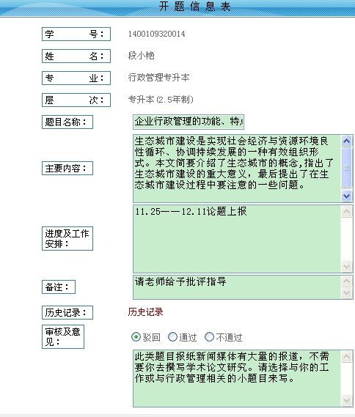
学生即可在自己的工作室看到修改意见，进行修改再提交的操作后，辅导教师重复以上审核工作直至同意学生所选论文题目为止。

如果学生选题经几次修改之后仍不合格，辅导教师则可在开题阶段的最后阶段在“审核及意见”项选择“不通过”，最后点击界面下方的“提交”。

论文中期
论文中期是教师进行辅导、审核学生论文中期情况，给出反馈信息。显示如下：
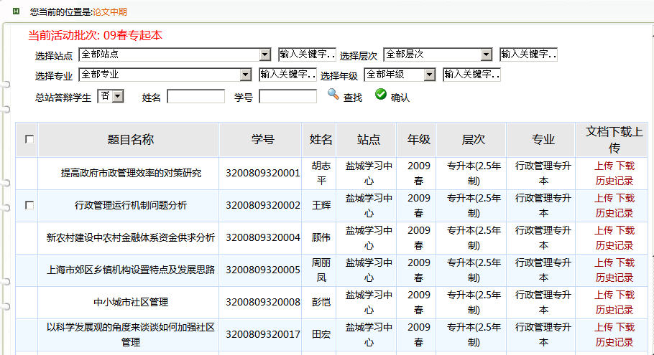
中期阶段的辅导工作全部通过每名学生信息栏里的“文档下载上传”功能进行，该功能分为上传、下载、历史记录三项，如下图：
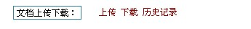
学生在个人工作室中上传论文初稿（word文档格式）后，辅导教师可在此功能内通过点击“下载”将学生论文文档下载到自己的电脑上，打开文档直接进行评阅，如要提出修改意见，需在该文档内做批注说明或在明显处用文字进行描述，然后保存文档，最后通过“上传”项将该文档上传，上传操作界面如下图：
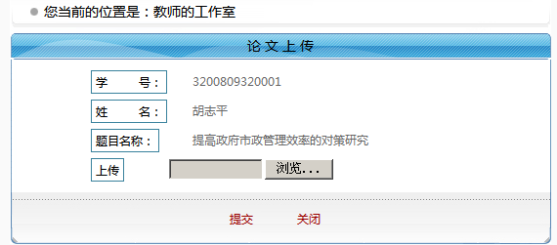
点击后，选择论文文档所在路径，最后点击“提交”即可。

辅导教师完成上传后，学生会在个人工作室中下载该文档查看修改意见，并按辅导教师意见进行修改后再上传。整个论文中期阶段的工作就是教师与学生之间不断通过“上传”与“下载”的操作进行交流，直至学生修改的论文完全合格，可以定稿为止。
辅导教师可以从“历史记录”功能里查看下载自己与学生上传的所有文档与时间，如下图：
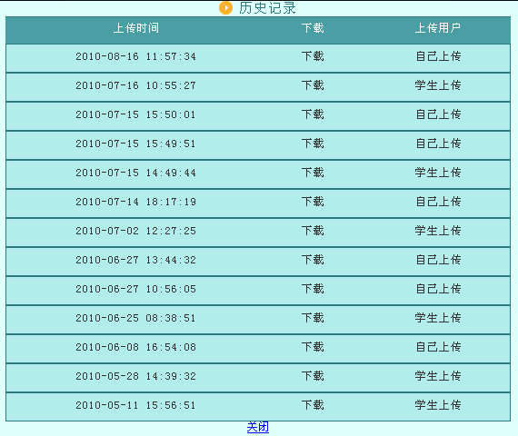
参照当次论文辅导安排通知的时间，如果学生超过规定时间提交的论文可以不给予评阅，若学生按时上传论文，辅导教师应在五天内进行评阅审核工作，网络教育办公室会以此处师生的交互记录作为考核教师工作量的重要依据。
当学生的论文经辅导教师辅导后同意定稿，辅导教师则需进行中期审核通过操作，具体操作方法：点击论文中期学生信息栏左侧的方框，将其打勾，然后点击信息栏右上方“确认”，会弹出小窗口提示“操作成功”，即完成中期阶段的审核操作。如下图所示：
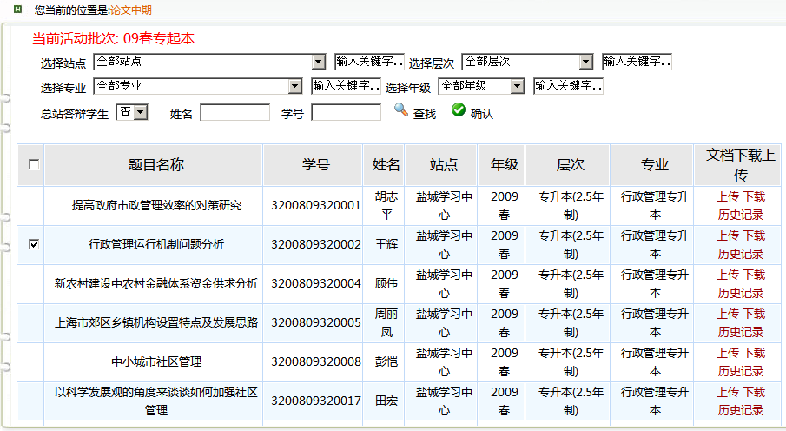

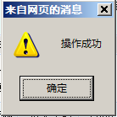
完成以上操作后，论文中期的工作全部完成。

辅导教师需特别注意，学生的论文从提交初稿到最终定稿的辅导工作全部在这个阶段完成，务必在确认学生的论文可以定稿后再做审核通过操作。

论文确认
论文确认是对学生最后上报的完整的论文进行审核与评分工作，显示如下：
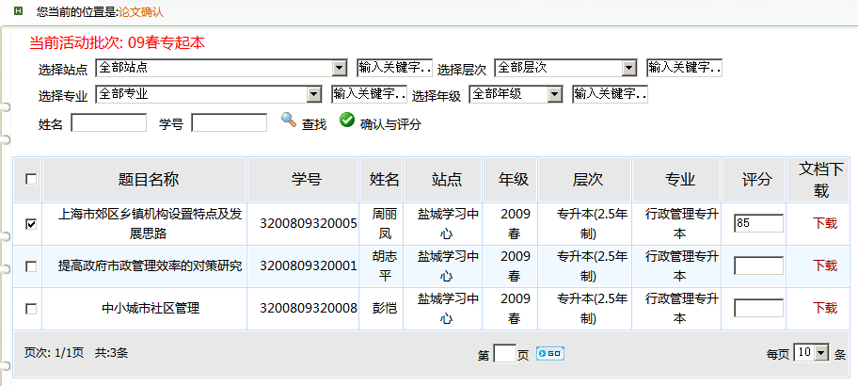
当学生进行“上报论文”操作后，辅导教师会在此处看到相应信息，与论文中期的显示模式相似，只需进行审核通过及评分操作即可，操作方法：学生信息左侧方框打勾后在“评分”列输入百分制成绩，最后点击上方“确认与评分”即可，完成该操作后，学生个人工作室中会显示论文处于已通过状态，并显示成绩，即表示学生可以打印装订论文本。
至此，平台上所有论文辅导工作完成。

